Министерство образования и науки Республика Адыгея

Государственное бюджетное образовательное учреждение дополнительного образования Республики Адыгея
«Центр дополнительного образования детей Республики Адыгея»
Детский технопарк «Кванториум»

Проектно-исследовательская работа
ТЕМА: «Дифференциация английского языка на диалекты».

Выполнили:
Скляр Надежда

Руководители:
Манжелевская Марина Геннадиевна
Педагог дополнительного образования ГБОУ ДО РА
«Центр дополнительного образования детей Республики Адыгея»
ДТ «Кванториум»
Email: mmanzhelevskaya@mail.ru

г. Майкоп 2022 г.
Содержание
ВВЕДЕНИЕ 4
1. ТЕОРЕТИЧЕСКИЕ АСПЕКТЫ ИССЛЕДОВАНИЯ 6
2. ПРАКТИЧЕСКИЕ АСПЕКТЫ ИССЛЕДОВАНИЯ 13
ЗАКЛЮЧЕНИЕ 16
СПИСОК ИСПОЛЬЗОВАННОЙ ЛИТЕРАТУРЫ 18
ПРИЛОЖЕНИЕ 1 20
ПРИЛОЖЕНИЕ 2 22
ПРИЛОЖЕНИЕ 3 27
ПРИЛОЖЕНИЕ 4 30
ПРИЛОЖЕНИЕ 5 35
ПРИЛОЖЕНИЕ 6 61

ВВЕДЕНИЕ
Актуальность: Важность английского языка в современном мире на данный момент достаточно велика. Мы живем в такое время, когда каждый день появляется что-то новое, технический прогресс диктует развитие лексического состава языка. Но каждому языку сложно придумывать свое собственное обозначение и вводить его в активный лексический запас, проще позаимствовать уже придуманное.
Иностранный язык используется нами постоянно, даже если мы об этом не знаем. Большая часть технических терминов, постоянно используемых нами, таких как ноутбук, компьютер, сканер, мобильный и т.д., позаимствована из иностранных языков.
Актуальность изучения английского языка как никогда возросла, ведь сейчас английский используется как основной язык для интерфейсов разных программ, приложений, и даже проведения международных конференций. В связи с этим каждый день наш язык обогащается все новыми иноязычными словами, вместе с этим обогащением и растет потребность в изучении иностранного языка.
Во многих странах он стал вторым официальным языком, в этом нет ничего удивительного, ведь все больше людей начало изучать и использовать его для общения. Владение хотя бы одним иностранным языком является важным аспектом современной жизни. Без английского тяжело быть востребованным специалистом в наши дни.
Проблемой исследования являются обучающиеся 7-11 классов не могут осуществлять полноценную коммуникацию на английском языке из-за отсутствия знаний не общекультурной лексики английского языка.
Целью исследования является создание (сайт) сборника диалектизмов с целью использования, как материала для самообучения и внедрения в школьную программу.
Задачи исследования:
- Проведение анкетирования среди обучаючихся 7 – 11 классов Сош №7, г. Майкопа и обучающихся ДТ «Кванториум»;
- Проведение анализа анкетирования;
- Собрать информацию и сформировать базу диалектизмов;
- Анализ собранных данных;
- Создание сборника, сайта с выгрузкой вей информации.
Предметом исследования является:
Английский язык и дифференциация диалектизмов на британский и американский диалекты.
Объектом исследования являются:
Обучающиеся 7-11 класс, которые изучают английский язык, как иностранный.

- ТЕОРЕТИЧЕСКИЕ АСПЕКТЫ ИССЛЕДОВАНИЯ
С появлением интернета смс сообщения заменили письма и телеграммы, что значительно упростило общение на расстоянии, уменьшило время ожидания отвела и открыло новые возможности в коммуникации. Сейчас представители разных стран могут спокойно знакомиться, общаться, обмениваясь видео и аудио сообщениями, созваниваться в скайпе и других мессенджерах, и обычно для международного общения принято использовать английский язык.
Английский язык так же занимает значительную роль в жизни игроманов, ведь компьютерные игры имеют огромную популярность во всем мире, и подростки разных стран, могут не проводить свой культурный досуг, не просто в игре, но и в развитии своей страноведческой и лингвострановедческой компетенции.
При общении с носителями английского языка из разных стран, некоторые лексические единицы, употребляемые ими, мы не можем понять. Столкнувшись с этой проблемой, мы поняли, что это большая площадь для изучения.
Мы решили провести анкетирование (Приложение 1) среди обучающихся 7 – 11 классов Сош №7, г. Майкопа и обучающихся ДТ «Кванториум» о наличии у них знаний о диалектизмах, сленговых выражениях обретённых англоговорящих стран. И вот какие данные мы смогли получить в процессе анкетирования:
На анкетирование ответило 63 человека. На первый вопрос 77,8% анкетируемых ответил, что встречал в текстах или устных материалах такие американские сокращенные слова, как “wanna”/ “gonna”, 22,2 % никогда не встречали данного слова. Следующим вопросом было то, как вы переведете слово “gonna” на русский язык, 47,5 процента перевели неверно, «собираться», «собираться куда-то», «собирается» и т.д. были засчитаны нами как верный вариант ответа и в сумме составили 52,5 % (Рис. 7)
В следующем вопросе слово “фамилия” перевели на английский (британский вариант) 63,5 % опрошенных, сюда же посчитали одного человека, который написал слово с ошибкой, но британский вариант, 4,8 % перевели неверно, 25,4 % воздержались от ответа и 6,3% написали американский вариант перевод этого слова.
Слово “Цвет” на английский язык как “color” – американский вариант перевели 58,7% опрошенных, 33,3% опрошенных перевели “colour” – британский вариант, 6,3% воздержались, 1,6% ответили неверно, в сумме процент ответивших образует 99,9%, 0,1% списывается за счет округления до десятых.
Мы видим разницу в третьем и четвертом вопросах, а ответах опрошенных. В третьем вопросе больше половины перевели слово британским вариантом “surname”, в четвертом вопросе большинство выбирает американский вариант слова для перевода.
В следующем вопросе мы попросили участников перевести слово «любимый», уже по итогам анкетирования мы поняли, что необходимо было добавить существительно к этому слову, чтобы получилось словосочетание, и исключить тем самым переводы, связанные с обращением «любимый». Некоторые ответы были даны верно с точки зрения загаданной нами коннотации, их мы и проанализируем. 13 участников анкетирования, что составляет 20,6% от общего количества ответили “favourite” – британский вариант, и только 5 анкетируем, что составляет 7,9 %, ответили “favorite” – американский вариант.
На шестой вопрос чуть меньше половины опрошенных ответили, что оба варианта верны, и “cookie” и “biscuit” то есть и британский и американский варианты можно использовать как перевод слова «печенье» на английский. Но 39,7% выбирают только британский вариант перевода, 9,5% выбирают только американский вариант перевода, один человек, что составляет 1,6% от общего количества опрошенных выбрали ответ «Оба варианта неверны».
Фразу “big cheese” больше половины опрошенных, 35 обучающихся, переводят правильно – «важная персона», «важный человек», «большая шишка», и т.д., это составляет 55,6% опрошенных.
Так же как и на следующий вопрос большая часть опрошенных, 58,7%, отвечает верно.
На девятый вопрос только 33,3% опрошенных отвечают верно. Chinook – это канадский диалектизм, слово которое используется только в Канаде и означает сухой теплый ветер, дующий по склону со стороны горы the Rocky Mountains. Все остальные опрошенные выбрали неверные варианты ответа, их количество составляет 66,6% от всех опрошенных. Данный вопрос подтверждает существование необходимости изучения некоторых диалектизмов, так как интуиция и лексическая догадка не смогут помочь понять данные термины в речи иностранцев.
Следующий вопрос подтверждает, что 24,2% опрошенных не ознакомлены с явлением дифференциации английского на американский и британские акценты, и считают, что американского английского нет.
Только 14 опрошенных воздержались от ответа на следующий вопрос, что составляет 22,2%, остальные 77,8% ответили верно.
При этом из опрошенных 49,2% процента ответили, что никогда не сталкивались с другими простыми и часто употребимыми сокращениями слов английского языка, кроме LOL, такими, например, как 2u – to you, be4 – before l8 – Later. И только 28,6% сталкивались с еще более сложными сокращениями, в которых первыми буквами слов, зашифрованы целые фразы, 71,4% либо никогда не встречали данные сокращения в употреблении, либо считаю, что они выдуманы.
На вопрос: «Если ты не знаешь перевод английского слова, первым делом ты…» большая часть обучающихся выбрали вариант ответа «Посмотришь перевод в переводчике», и зачастую онлайн – переводчик может помогать с этой задачей, но касательно диалектизмов мы можем столкнуться с конкретной проблемой. Некоторые слова и фразы, которые используют носители английского языка, в разных странах разнятся друг от друга, и от предложенных вариантов, переведенных переводчиком или самостоятельно коммуникантом. А некоторые мало известны за пределами определенной местности и могут быть вообще незнакомы электронному переводчику. Например: фраза “grub the brolley / brolly” переводится разными переводчиками так:
- Yandex переводчик. «Хватай бролли» (Рис. 1)
- Google переводчик. «Хватай тележку» (Рис. 2)
- DeepL. «Возьми петрушку» (Рис.3) или «Хватайся за троллейбус» (Рис.4), [Пр.3].
Со словом “grab” ни у одного из переводчиков не возникло проблем, действительно если найти этот глагол в оксфордском словаре можно увидеть такое значение: “to take or hold somebody/something with your hand suddenly or roughly”, что означает «взять или удержать кого-то / что-то своей рукой внезапно или грубо».
Но вот со словом “brolley” у онлайн переводчиков возникают проблемы, это не «броллей», не «тележка», не «петрушка» и не «троллейбус». Его значение найти намного сложнее, сейчас оно уже появилось в оксфордском словаре, но еще полгода назад найти его там было невозможно. Необходимость включения этого слова в словарь появилась благодаря популяризации данного сленгового сокращения у британцев, которые уменьшили слово “umbrella” до “brolley”.
Так же приведем один пример “ to go to pot” любой онлайн-переводчик переведет как «ходить на горшок», хотя, “pot” дословно переводится как «кастрюля», очень сложно найти, действительное значение этого выражение, которое на сленге британцев означает: «пойти насмарку».
Так же мы попробовали перевести через переводчик сокращения, фразеологические единицы и идиомы, самые популярные из них перевести можно, но некоторые неизвестны переводчику и узнать перевод дынных лексических единиц возможно только покопавшись в просторах интернет-сети.
В процессе анкетирования мы решили проверить не только наличие знаний о диалектических единицах и дифференциации английского на диалекты, так же мы решили проверить сталкивались ли обучающиеся с самыми популярными английскими сокращениями, фразеологическими единицами и идиомами, которые также невозможно перевести через онлайн – переводчик, но они необходимы для осуществления полноценной коммуникации.
При изучении английского очень важно понимать особенность использования не только лексических единиц, но и фразеологических. По мимо проблем, которые возникают при переводе сленга, так же обучающиеся могут столкнуться неправильным переводом фразеологизмов, так как онлайн переводчики, чаще всего дословно переводят все фразеологизмы. А изучение фразеологизмов и истории их происхождения может помочь обучающимся в ознакомлении с некоторыми традициями или реалиями изучаемого иностранного языка.
История возникновения фразеологических единиц в английском языке носит разный характер:
- некоторые из них заимствованы из других языков, например большой вклад в английский внесли французская, немецкая и датская художественная литература:
- appetite comes with eating - аппетит приходит во время еды (выражение впервые встречается в сочинении «О причинах» (1515) Жерома д’Анже, епископа города Ле Ман; популяризовано Франсуа Рабле в «Гаргантюа и Пантагрюэль»);
- the emperor has (или wears) no clothes - а король-то голый (выражение из сказки датского писателя Г.Х. Андерсена «Новое платье короля» (1837 год)).
- некоторые фразеологизмы являются исконно английскими, которые несут в себе реалии и особенность жизни носителей изучаемого языка:
- good wine needs no bush – «хорошее вино не нуждается в ярлыке»; хороший товар сам себя хвалит (по старинному обычаю, трактирщики вывешивали ветки плюща в знак того, что в продаже имеется вино);
- carry coals to Newcastle – «возить уголь в Ньюкасл» (т.е. возить что-л. туда, где этого и так достаточно; Ньюкасл – центр английской угольной промышленности; ср. ехать в Тулу со своим самоваром).
- так же существуют исконно американские фразеологизмы, которые отражают быт и культуру локального населения Соединенных Штатов:
            - to take someone for a ride - этимологическое значение «убить кого-то в движущейся машине» (Изначально выражение употреблялось в сленге гангстеров и отображало общую практику уничтожения людей без привлечения внимания. Организованная преступность была начата отъявленным злодеем Аль Капоне, он был связан с незаконной торговлей спиртным в Чикаго, а также многими другими преступными видами деятельности);
            - to bark up the wrong tree- пытаться или делать что-то неправильно, ошибаться. Метафора происходит с времен охоты на енотов, средой обитания которого является Северная Америка. Для охоты использовались собаки, которые загоняли енотов на деревья;
            - I smell a rat- (дословно: Я чую крысу) «Чую неладное». Соединенные Штаты были не первой страной, использующей данную фразу, мы ее приняли и сделали своей. «Крысой» в американском сленге обычно называют доносчиков или стукачей. Они почти повсеместно презираются как изменники и предатели, хотя во многих случаях поступают правильно.
Некоторые фразеологизмы присутствуют в обоих диалектах английского языка, но их употребление все-таки отличается:
    - «Вставлять палки в колеса»:
Британский: “put a spanner in the works”;
Американский: “throw a (monkey) wrench in(to) (a situation)”.
    - «Воспрянуть духом»:
Британский: “a new lease of life”;
Американский: “a new lease on life”.
    - «не делай из мухи слона»:
Британский: “a storm in a teacup”;
Американский: “a tempest in a teapot”.
Выводы:
            - Было проведено анкетирование среди обучаючихся 7 – 11 классов Сош №7, г. Майкопа и обучающихся ДТ «Кванториум».
            - По данным анкетирования был выявлен недостаток знаний в области дифференциации английского языка на диалекты.
            - В основном обучаемые переводят неизвестные лексические единицы через переводчик.
            - Не все лексические единицы возможно перевести через переводчик достоверно.
            - В словарь диалектизмов необходимо добавить самые популярные английские сокращения, фразеологические единицы и идиомамы.

- ПРАКТИЧЕСКИЕ АСПЕКТЫ ИССЛЕДОВАНИЯ
Для сбора информации мы использовали методы сплошной выборки из текстов и статей в интернете, объединение общей информации, и обработка собранных единиц путем табличного метода для исключения дублирования данных.
По результатам анкетирования мы поняли, что обучающиеся 10 класса мало ознакомлены с разделением лексики английского языка на британскую и американскую.
Рассмотрим следующий пример, мы предложили обучающимся перевести слово «цвет» на английский язык, все перевели его, как: “colour”, что является британским вариантом, в Америке используют: “color”. Если мы напишем оба слова в документе Word, британский вариант подчеркнет красным, как ошибку, и предложит исправить на американский (Рис. 5)
Это происходит так, как в Word по умолчанию стоит американская система проверки орфографии. Та же аналогия наблюдается со словом «любимый» (Рис.6), [Пр.3].
Один из самых популярных фразеологизмов «big cheese» все обучающиеся перевели как «большой сыр», хотя значение у него «большая шишка».
Так же в наш сборник мы решили добавить обозначения и перевод сокращений, так как результаты анкетирования показали, что обучающиеся знакомы в некоторыми самыми популярными обращениями, которые часто используются в интернет - мемах и просто часто встречаются на просторах электронной сети, например, такие как Lol и be4. Но многие более сложные сокращение незнакомы не только обучающимся, но и электронным переводчикам (Рис. 7), [Пр.3].
Актуальность исследования подтверждает справочник для самостоятельного изучения “English Grammar in Use”, автор – Рэймонд Мерфи, издательство Кембриджского университета, впервые опубликованная в 1985 году, книга используется изучающими английский язык, особенно из неанглоязычных стран, в качестве практического пособия и справочника. В 2019 году была выпущена 5-я версия книги, в ней, в приложении номер семь грамматические примеры разделяются на американский и британский диалекты (Рис. 8) [2].
Раймон Мерфи приводит следующие примеры:
- British speakers usually say: “Have a bath” and “have a shower”.
- American speakers say: “take a bath” and “take a shower”.
- Many verbs ending in -ise in British English (apologise, organise, specialise).
- In American English -ize (apologize, organize, specialize).
Так же разделение некоторых слов и фраз на диалекты встречается и в книге для пополнения словарного запаса английского языка «English for everyone» - Thomas Booth, опубликованной в США компанией DK, подразделением Penguin Random House LLC в 2018 году [1].
На рисунке, представленном выше (Рис. 9), мы привели только некоторые примеры, которые можно встретить в данной книге, всего в этой книге было приведено 232 примера дифференциации английского языка на диалекты, все они выписаны в таблице приложения 1.
Для внедрения собранных данных мы рекомендуем использовать разработанный нами сценарий урока по английскому языку, в программу обучения английскому на база детского технопарка «Кванториум» и в общеобразовательную программу школьного обучения, для 7-8 классов [Пр.6].
Выводы:
- Была сформирована база данных для создания сборника, которая начитывает 252 британских диалектизма и фразеологизма британского происхождения, 256 американских единиц, 50 канадских, 20 австралийских, 13 новозеландских. Которые вместе насчитывают 591 диалектизм и идеомы.
- Для включения в состав сборника были собраны 98 самых популярных сокращения.
- С помощью программы для работы с электронными таблицами Microsoft Excel, собранные данные были проверены на дублирование и удалены совпадения.
- Создан урока по английскому языку, для ознакомления обучающихся с такими понятиями как: дифференциации английского на диалектизмы; британский и американский диалект английского языка; диалектизм; сленговые выражения определенных англоговорящих стран.

ЗАКЛЮЧЕНИЕ
Актуальность данного проекта обуславливается результатами анкетирования, которые мы провели в нескольких школах нашего города и детском технопарке Кванториум города Майкопа среди обучающихся 7- 11 классов.
Посредством анкетирования [Пр. 1], которое прошли 73 обучающихся, мы выявили следующие результаты: только около 10 процентов обучающихся, ознакомлены с лексикой американского сленга, или имеют хоть какое-то представление о разделении английского языка на британский и американский диалекты. Более того, когда мы предложили обучающимся перевести несколько слов с русского на английский все написали британский вариант.
Собрав достаточное количество диалектизмов британского и американского диалектов, мы поняли, что некоторые слова, из нашей базы данных, которые употребляют в Австралии относятся к британскому диалекту, некоторые к американскому, а некоторые вообще не имеют аналогов, их было маленькое количество, но мы решили все таки добавить их к общей базе. Так же, как и канадские сленговые выражения, и Новозеландские.
Уже в процессе нашего исследования мы поняли, что затронули огромный пласт лексикологии, из которого каждая лексическая единица может вызвать диссонанс у обучаемого при столкновении с ней, и, конечно, мы не смогли проанализировать все сленговые выражения английского языка так как с каждым днем их количество растет, появляются все новые выражения и слова.
Поэтому, те данные, которые мы сумели собрать и проанализировать мы распечатали и направили в школы для ознакомления заинтересованных детей, но в дальнейшем мы планируем продолжать работу над этим проектом и совместно с ребятами из IT Квантума города Майкопа создать сайт с поисковой строкой, для упрощенного распространения информации.
Действительно в интернете есть много сайтов с информацией о диалектизмах, британском сленге, различных сокращениях, и тд., но одной актуальной обновляемой базы данных нет ни на русском языке, ни на английском, поэтому актуальность данного исследования доказана нами в процессе работы над ним.
Мы достигли поставленной цели, создания сборника, и выполнили все поставленные задачи, и продолжаем работать и развиваться в данном направлении.

СПИСОК ИСПОЛЬЗОВАННОЙ ЛИТЕРАТУРЫ
1) Booth, T. English for everyone – English Vocabulary Builder / T. Booth – DK Publishing, 2018. – 360 p.
2) Murphy, R. English grammar in Use / R. Murphy – Cambridge University Press, 2019. – 378 p.
Электронные ресурсы:
3) English etymology dictionary https://etymologeek.com/eng
4) Online etymology dictionary https://www.etymology-online.com/
5) Oxford Dictionary https://www.oxfordlearnersdictionaries.com
6) Фразеологические единицы американского происхождения в современном английском языке https://scienceforum.ru/2014/article/2014005841
7) Американский и британский английский: сходства и отличия https://cyberleninka.ru/article/n/amerikanskiy-i-britanskiy-angliyskiy-shodstva-i-otlichiya
8) Англо-русский словарь идиом https://en-rus-idioms-dict.slovaronline.com/
9) Англо-русский словарь с транскрипцией https://am-en.ru/conversations/vocabulary.html
10) Британский и американский стандартные варианты английского языка в современном мировом англоязычном континууме https://cyberleninka.ru/article/n/britanskiy-i-amerikanskiy-standartnye-varianty-angliyskogo-yazyka-v-sovremennom-mirovom-angloyazychnom-kontinuume
11) Статья: 100+ английских сокращений в переписке, или WUCIWUG, BRO! https://lingualeo.com/ru/blog/2016/10/27/100-angliyskih-sokrashheniy-v-perepiske/
12) Статья: Британский vs Американский: слова https://eforward.ru/blog/britanskij-vs-amerikanskij-slova/
13) Статья: Происхождение английских идиом, которое вас удивит https://hellopoka.com/1820
14) Статья: Фразеологические единицы американского происхождения в современном английском языке https://scienceforum.ru/2014/article/2014005841
15) Фразеологизмы и их роль в английском языке https://zinref.ru/000_uchebniki/02800_logika/011_lekcii_raznie_36/1008.htm

ПРИЛОЖЕНИЕ 1
Анкетирование
1. Ты когда ни будь встречал такие слова, как wonna/gonna?
Да |  | Нет
2. Как вы переведете слово gonna на русский язык?
_______________________________
3. Как вы переведете слово «Цвет» на английский язык? _______________________________
4. Как вы переведете слово «Фамилия» на английский язык? _______________________________
5. Как вы переведете слово «Любимый» на английский язык? _______________________________
6. Как правильно сказать «печенье» на английском языке?
cookie |  | biscuit |  | Оба варианта верны |  | Оба варианта не верны
7. Как вы переведете фразу: «big cheese»?
_______________________________
8. Представите, что вы выходите из отеля и вам необходимо добраться в аэропорт, но метро не работает. Администратор гостиницы советует вам: «Take a coach». Что это может значить?
- Не знаю, как он понял, что у меня проблемы с тайм-менеджментом. Коуч мне действительно необходим. Но какое это имеет отношение к поездке в аэропорт?
- Я могу взять счет за оплату проживания.
- Всё же понятно. В качестве компенсации он предлагает мне забрать из гостиницы диван. Золотой человек!
- Осталось выяснить, какой именно автобус мне подойдёт. Не все ведь ходят до аэропорта. Да и выйти надо будет пораньше
- Мне необходимо оплатить проживание.
9. Как вы думаете, что может означать слово Chinook?
- Имя корейского айдола
- Нет же, имя японской поп исполнительницы.
- Сухой теплый ветер, дующий по склону со стороны the Rocky Mountains
- Традиционная сладость испанского народа.
10. Как вы думаете существует ли такое понятие как американский английский?
Да |  | Нет
11. Что по твоему мнению может означать сокращение LOL?
_______________________________________
12. Ты когда – ни будь встречал такие сокращения как 2U, be4, L8? (ответь да есть встречал хотя бы один из них).
Да |  | Нет
13. Ты когда – ни будь встречал такие сокращения как SOB, SMMR, GMTA? (ответь да есть встречал хотя бы один из них).
Да |  | Нет
14. Если ты не знаешь перевод английского слова, первым делом ты….
Посмотришь перевод в переводчике
Посмотришь перевод в словаре
Спросишь перевод слова у знакомых
Спросишь перевод слова у учителя

ПРИЛОЖЕНИЕ 2
Ответы участников анкетирования
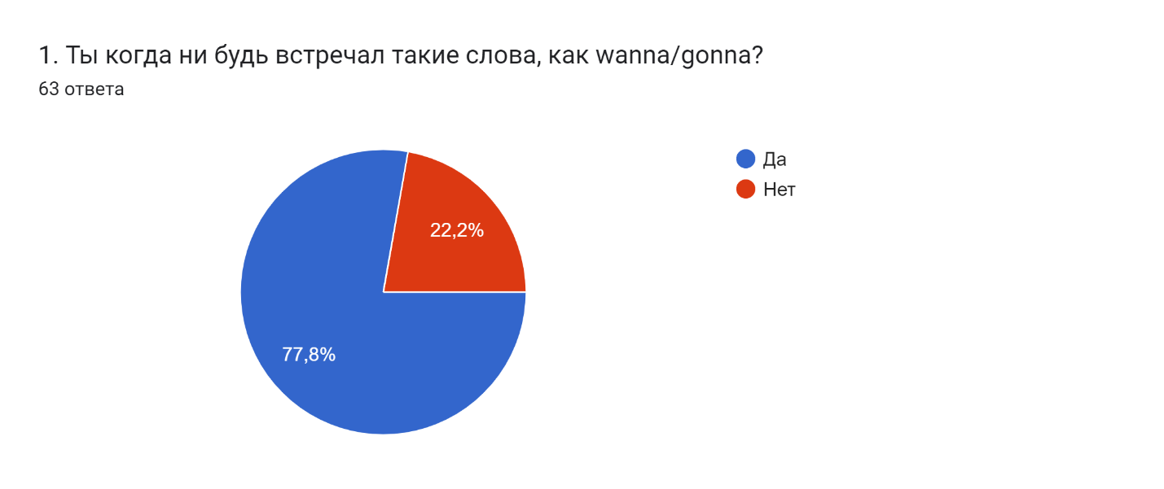
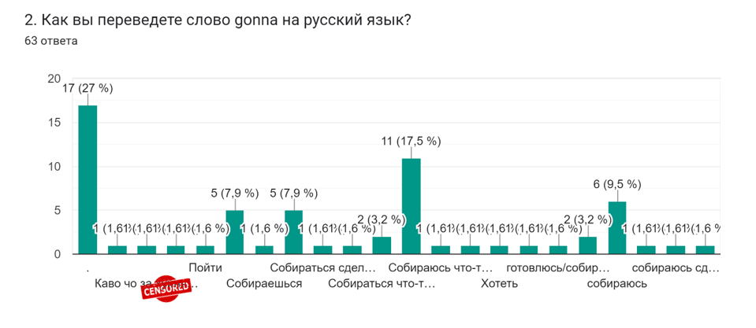
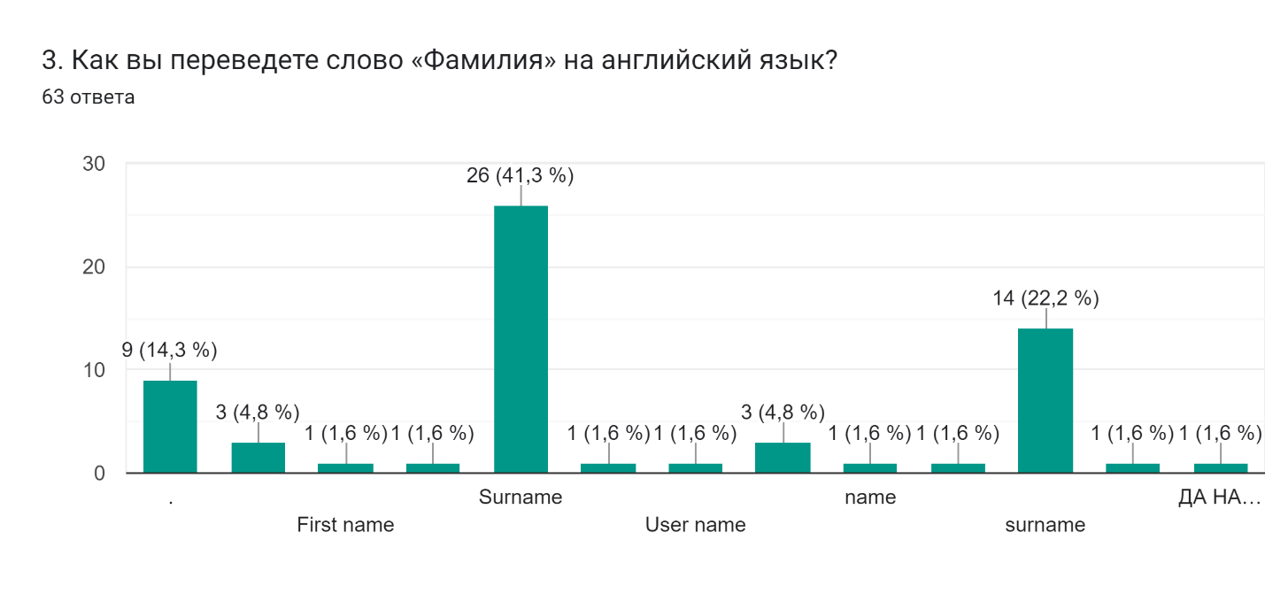
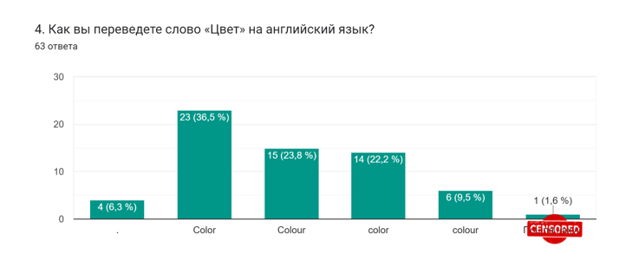
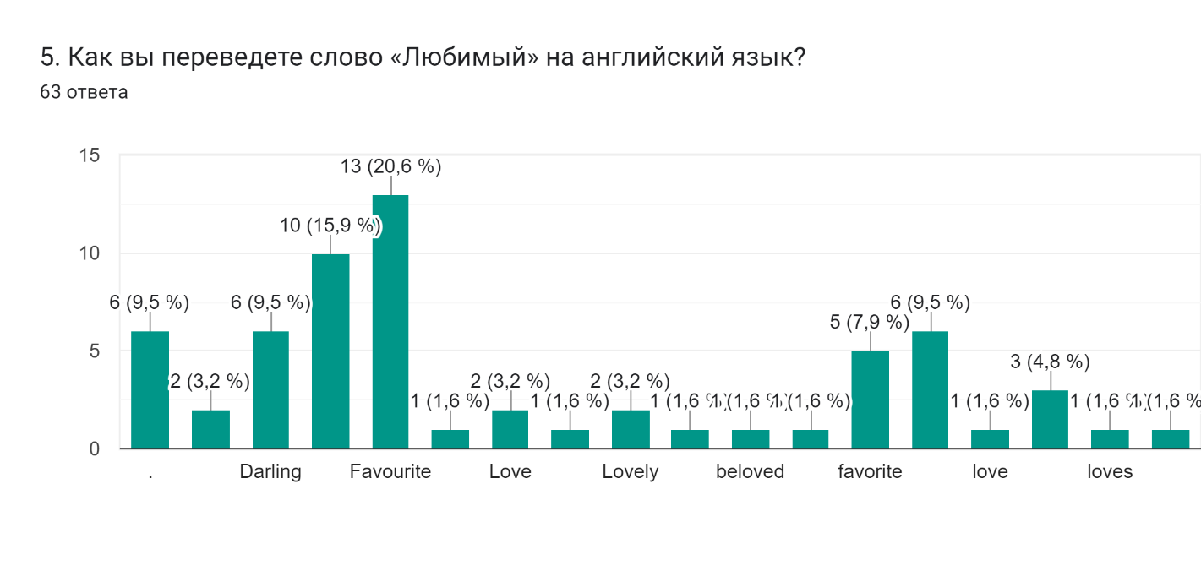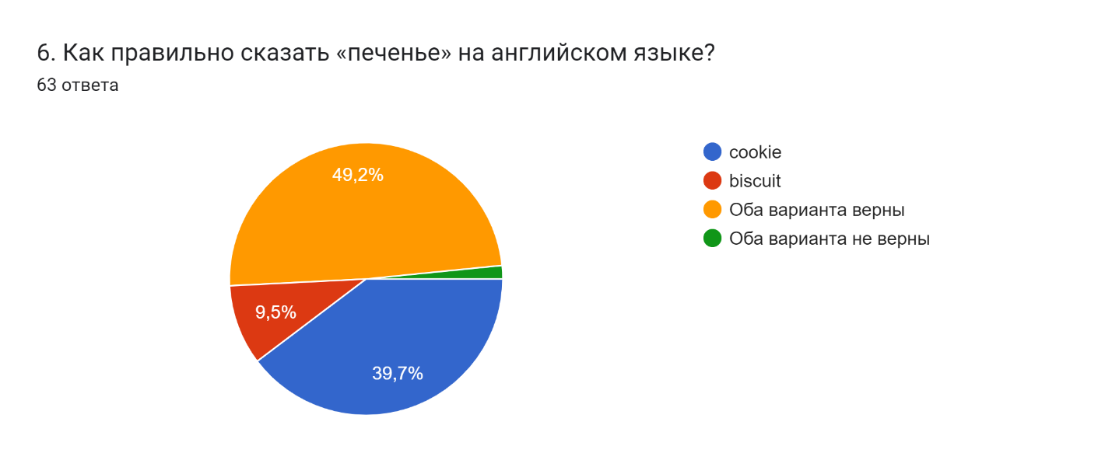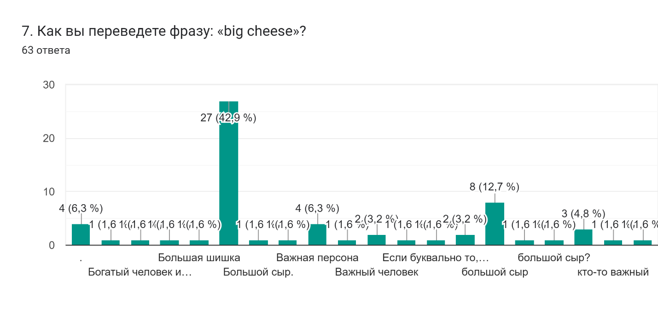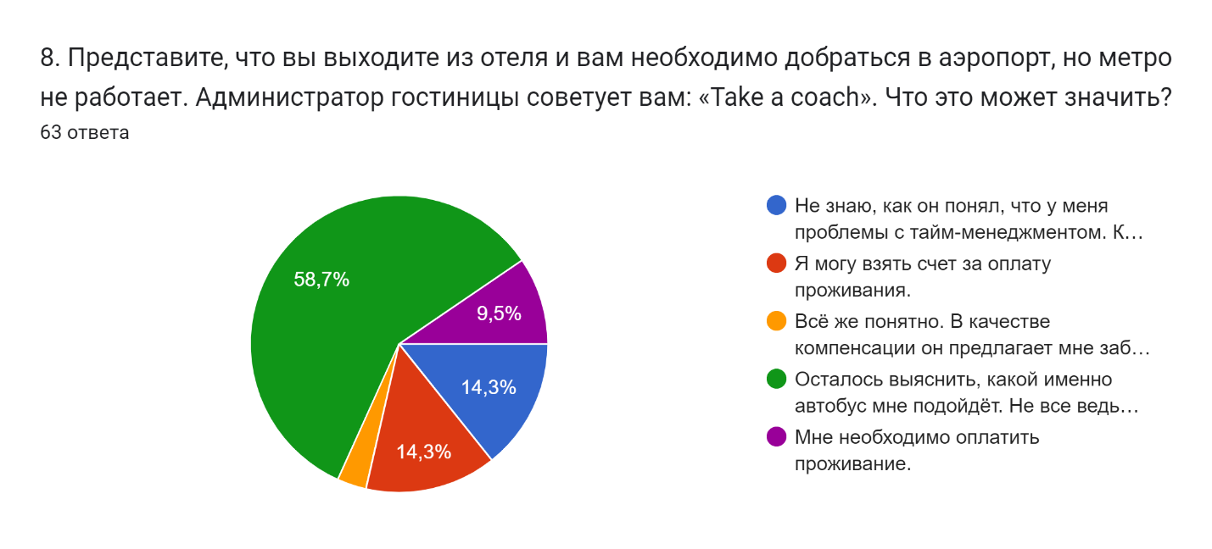
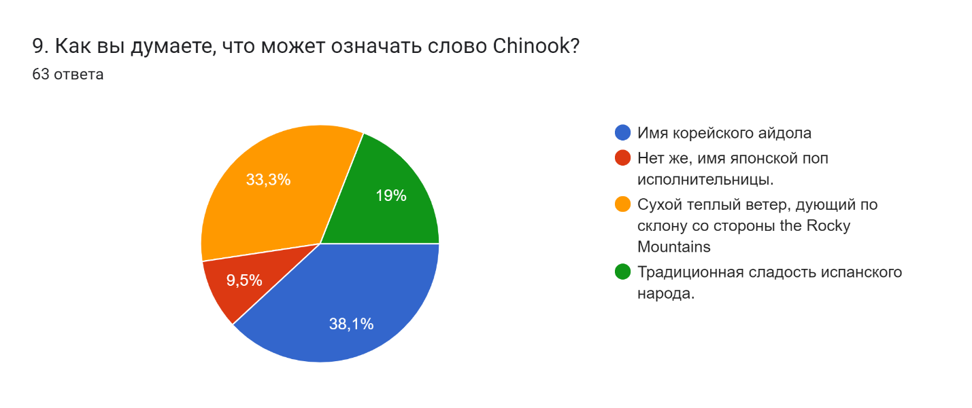
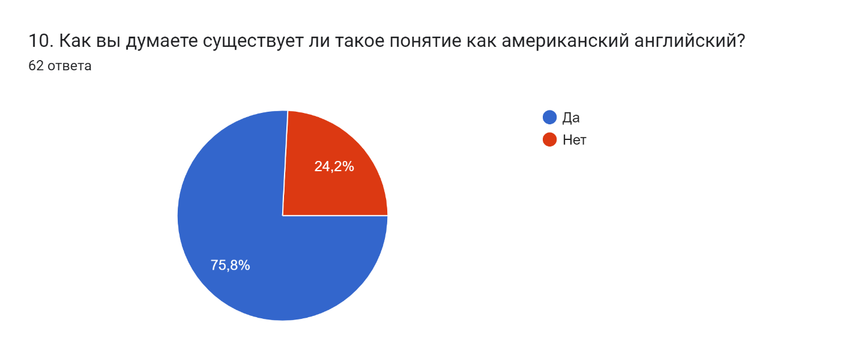
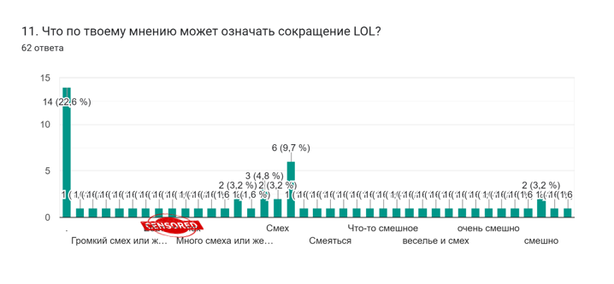
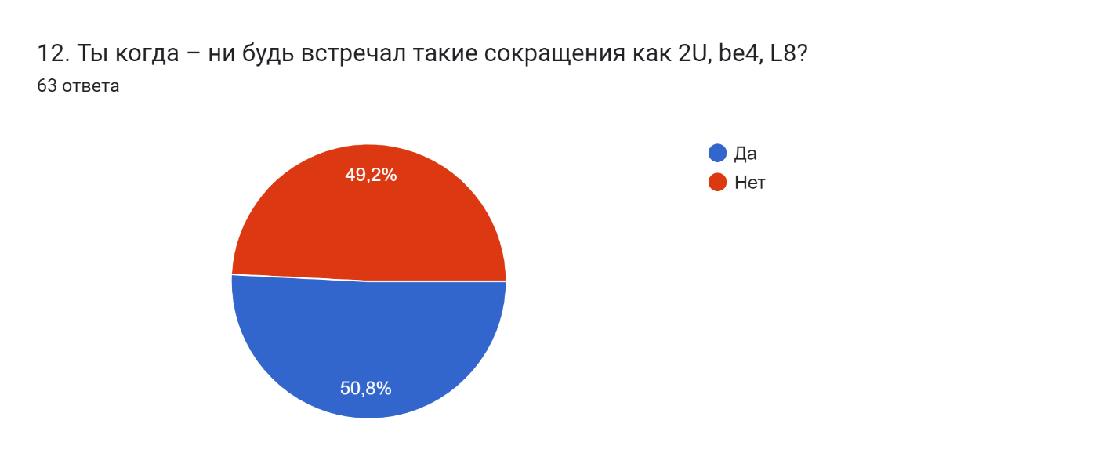
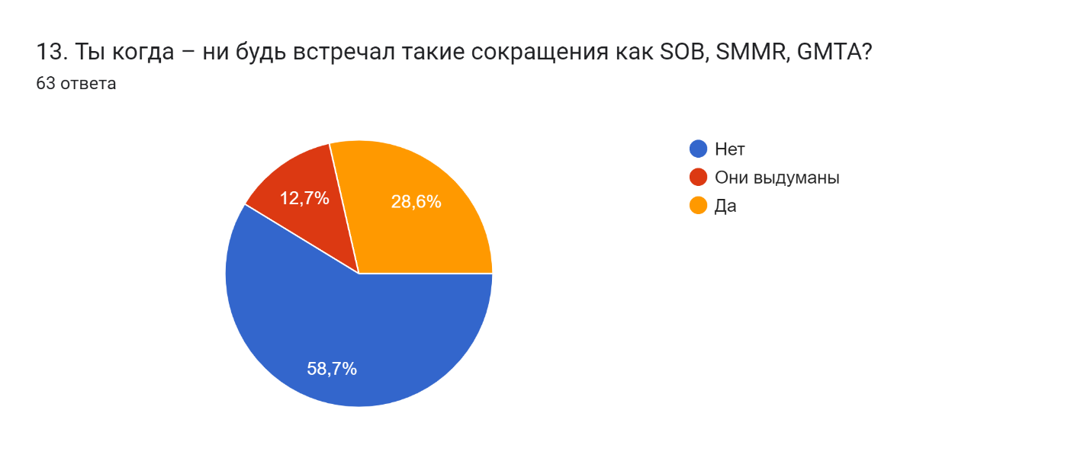
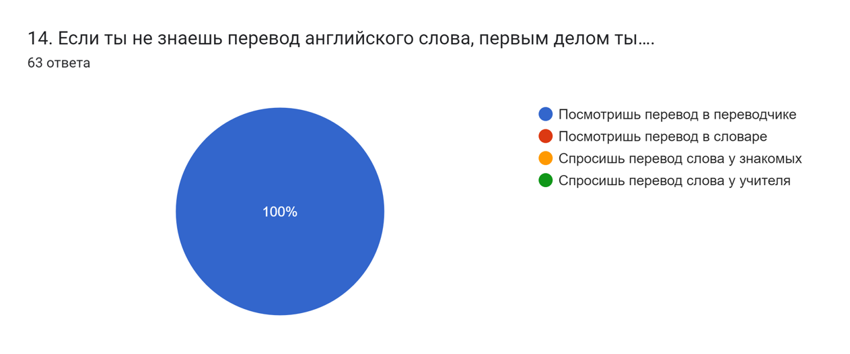

ПРИЛОЖЕНИЕ 3
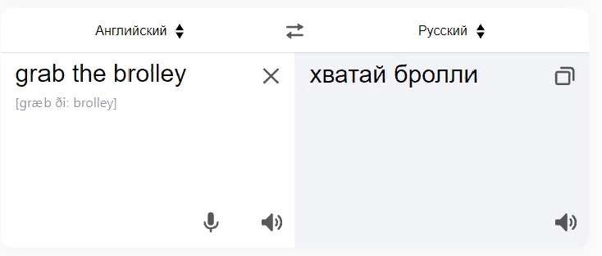
Рис. 1
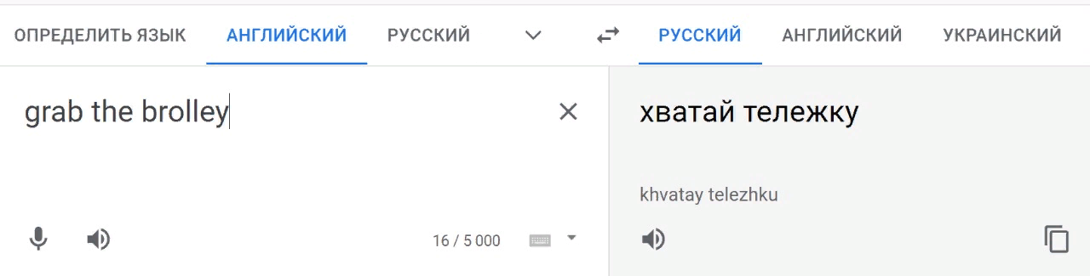
Рис. 2
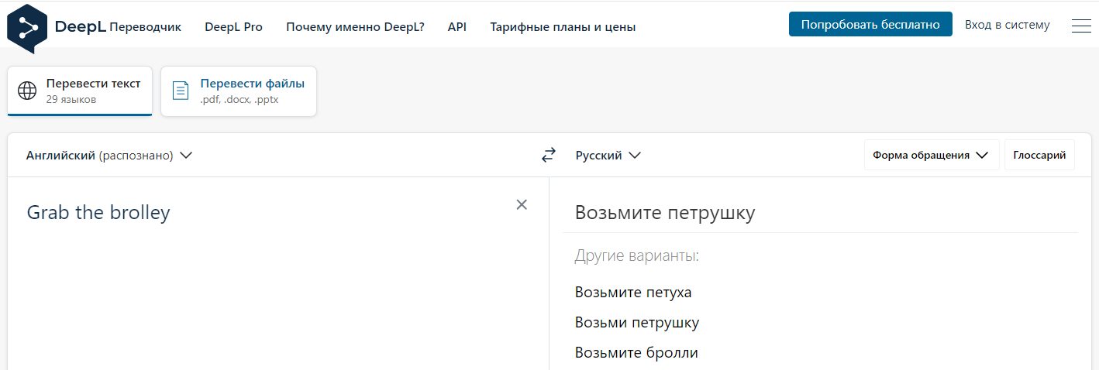
Рис.3
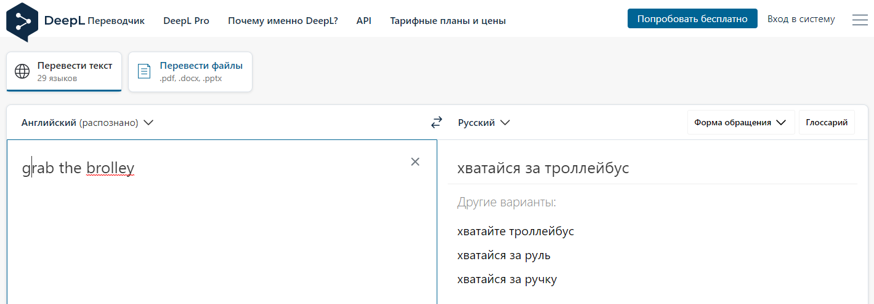
Рис. 4
Рис. 5
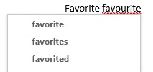
Рис. 6
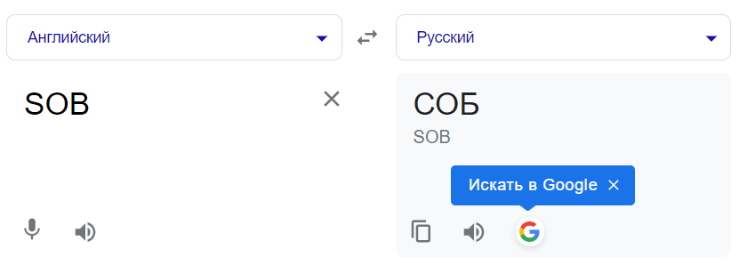
Рис. 7
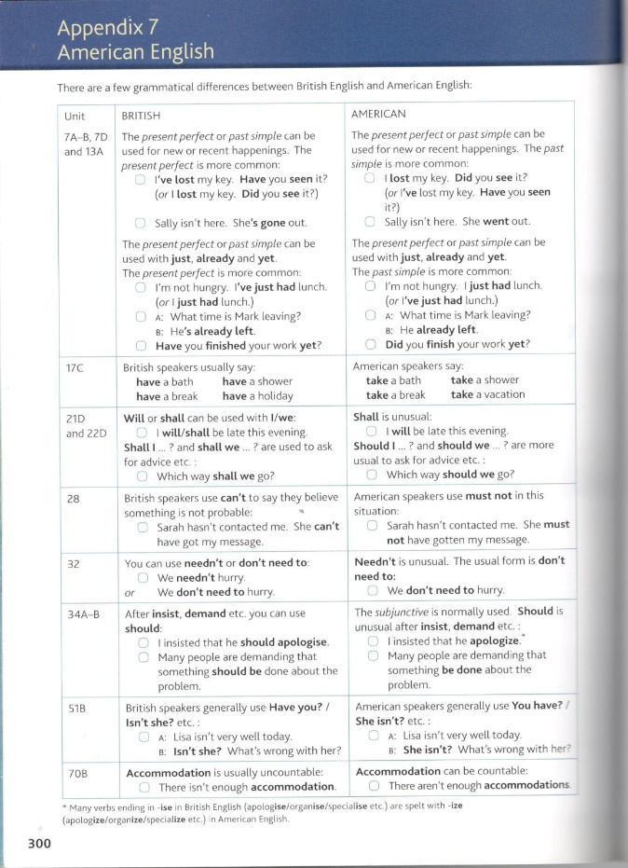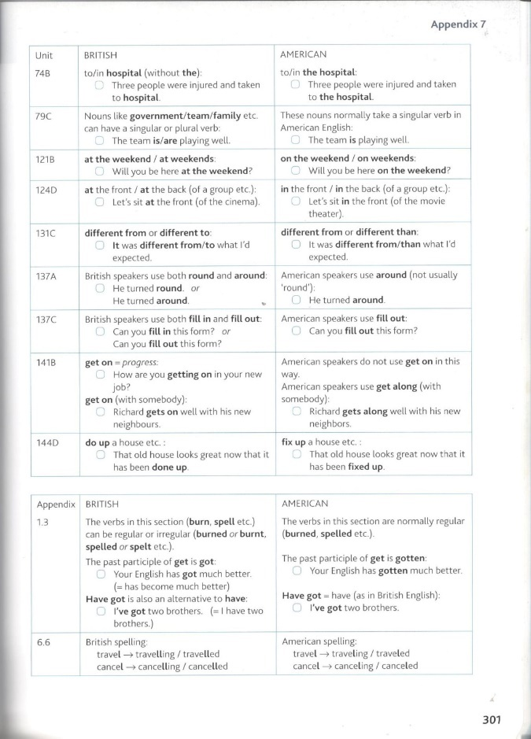
Рис. 8
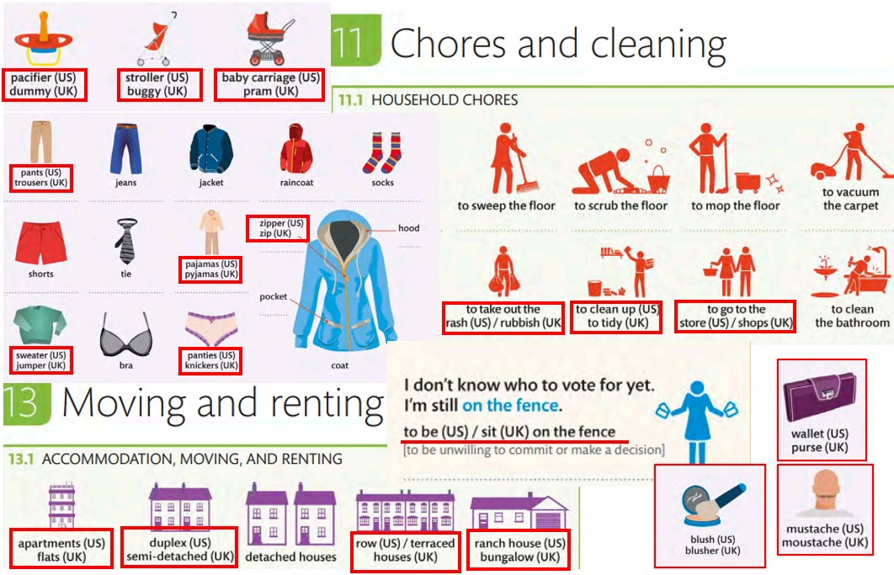
Рис. 9

ПРИЛОЖЕНИЕ 4
Сокращения
Сокращения | Полный вариант | Русский перевод
& | and | и
0 | nothing | ничего
2 | two, to, too | два, предлог to, тоже
2DAY | today | сегодня
2MORO / 2MROW | tomorrow | завтра
2NITE / 2NYT | tonight | сегодня вечером
4U | for you | для тебя
4E | forever | навсегда
AFAIK | as far as I know | насколько мне известно
ASAP | as soon as possible | при первой возможности, как только – так сразу
2U | to you | тебе
ATB | all the best | всего наилучшего
B | to be | быть
B4 | before | до, прежде чем
B4N | bye for now | пока, до встречи
BAU | business as usual | идиома, означающая, что дела продолжают идти, как обычно, несмотря на сложную ситуацию
BBL | to be back later | вернуться позже, быть позже
BC | because | потому что
BF | boyfriend | парень
BK | back | назад, обратно
BRB | to be right back | скоро вернуться
BRO | brother | брат
BT | but | но
BTW | by the way | кстати, между прочим
BYOB / BYO | to bring your own booze, to bring your own bottle | со своим алкоголем
C | to see | видеть
CIAO | goodbye | до свидания, пока
COS / CUZ | because | потому что
CUL8R | call you later | позвоню тебе позже
CUL | see you later | увидимся позже
CWOT | complete waste of time | пустая трата времени
D8 | date | дата, свидание
DNR | dinner | ужин
EOD | end of debate | конец дискуссии
EZ | easy | легко, просто, удобно
F2F / FTF | face to face | лицом к лицу
F8 | fate | судьба
FYI | for your information | к твоему сведению
GF | girlfriend | девушка
GMTA | great minds think alike | поговорка “Великие умы мыслят одинаково”
GR8 | great | замечательно, отлично
GTG | got to go | должен идти
HAND | have a nice day | хорошего дня
HB2U | happy birthday to you | с днем рождения
HOLS | holidays | каникулы, отпуск
HRU | how are you | как ты? как дела?
HV | to have | иметь
ICBW | it could be worse | могло быть хуже
IDK | I dont know | я не знаю
IDTS | I don’t think so | я так не думаю
ILU / Luv U | I love you | я люблю тебя
IMHO | in my humble opinion | по моему скромному мнению
IYKWIM | if you know what I mean | если ты понимаешь, о чем я
JK | just kidding | просто шучу, это шутка
KDS | kids | дети
KIT | to keep in touch | оставаться на связи
KOTC | kiss on the cheek | поцелуй в щеку
L8 | late | поздно, недавно, за последнее время
L8R | later | позже
LMAO | laughing my ass out | так смешно, что пятую точку себе «отсмеял»
LOL | laughing out loud | значение идентично предыдущему
LSKOL | long slow kiss on the lips | французский поцелуй
LTNS | long time no see | давно не виделись
Luv U2 | I love you too | тоже люблю тебя
M8 | mate | приятель, друг, чувак
MON | the middle of nowhere | идиома, означающая «очень далеко, у черта на куличках»
MSG | message | сообщение
MTE | my thoughts exactly | ты читаешь мои мысли, я думаю точно так же
MU | I miss you | скучаю по тебе
MUSM | I miss you so much | скучаю по тебе очень сильно
MYOB | mind your own business | занимайся своим делом, не лезь в чужие дела
N2S | needless to say | само собой разумеется, очевидно что…
NE1 | anyone | кто угодно, любой
NO1 | no one | никто
NP | no problem | без проблем, не проблема
OIC | oh, I see | понятно; вот оно что
PC&QT | peace and quiet | тишина и покой
PCM | please call me | пожалуйста, позвони мне
PLS | please | пожалуйста
PS | parents | родители
QT | cutie | милашка
R | are | форма глаголы to be
ROFL / ROTFL | rolling of the floor laughing | катаюсь по полу от смеха
RUOK | are you ok? | ты в порядке? все хорошо?
SIS | sister | сестра
SKOOL | school | школа
SMMR | summer | лето
SOB | stressed out bad | чувствовать сильный стресс
SOM1 | someone | кто-то
TGIF | thank God it’s Friday | Слава Богу, сегодня пятница
THX | thanks | спасибо
THNQ | thank you | спасибо тебе
TTYL | talk to you later | поговорим позже
U | you | ты
WAN2 | to want to | хотеть
WKND | weekend | выходные
WR | were | форма глагола to be

ПРИЛОЖЕНИЕ 5
Фразеологизмы и диалектизмы
Британский | Американ. | Канад. | Австрал. | Новоз. | Русский
Flat | Apartment |  |  |  | Квартира
Chips | French fries |  | Hot chips |  | Чипсы
Shop | Store |  |  |  | Магазин
Trainers | Sneakers |  | Sneakers |  | Кроссовки
Lift | Elevator |  |  |  | Лифт
Pavement | Sidewalk |  | Tootpath |  | Тротуар
Candy floss | Cotton candy |  | Flairy floss |  | Сладкая вата
Underground | Subway |  |  |  | Метро
Lorry | Truck |  |  |  | Грузовик
Biscuit | Cracker |  |  |  | Крекеры
Rubber | Eraser |  |  |  | Ластик
Trousers | Pants |  | Pants | Pants | Брюки
Autumn | Fall |  |  |  | Осень
Gas station | Petrol station |  | Servo |  | Заправка
Sweets | Candy |  |  | Lollies | Леденцы
Garbage / trash | Rubbish |  |  |  | Мусор
Tights | Pantie hose |  |  |  | Колготки
Roller coaster | Big dipper |  |  |  | Американсие горки
Green onions | Scallion |  |  |  | Лук
Mad | Crazy |  |  |  | Сумашедший
Cinema | Movie theatre |  | Movies |  | Кинотеатр
Colour | Color | Colour |  |  | Цвет
Fish sticks | Fish fingers |  |  |  | Рыбные палочки
Taxi | Cab |  |  |  | Такси
Called plasters | Band aid |  |  |  | Пластырь
Spade | Shovel |  |  |  | Лопата
Football | Soccer |  |  |  | Футбол
Jam | Jelly |  |  |  | Варенье
Sarnie | Sandwich |  | Sanga |  | Сэндвич
Theatre | Theater |  |  |  | Театр
Drapes | Curtain |  |  |  | Штора
Restroom / lavatory | Toilet |  |  |  | Туалет
Grey | Gray |  |  |  | Серый
Closet | Wardrobe |  |  |  | Шкаф
City centre | Downtown |  |  |  | Центр города
Mum | Mom |  |  |  | Мама
Fortnight | Two weeks |  |  |  | Две недели
Maths | Math |  |  |  | Математика
Holliday | Vacation |  |  |  | Каникулы
Glue | Gum |  |  |  | Клей
Post | Mail |  |  |  | Почта
 |  | Cold turkey |  |  | Спонтанно, без подготовки
Mobile | Cell phone |  |  |  | Телефон
 |  | Fair enough |  |  | Аааа, понятно
Pubsurna | Bar |  |  |  | Бар
 |  | Double-double |  |  | Кофе с двойной порцией сливок и сахара сладкий мучной шарик, жаренный во фритюре
 |  | Close call |  |  | На волосок от смерти
Surname | Last name |  |  |  | Фамилия
 |  | Chinook |  |  | Сухой, теплый ветер дующий по склону со стороны the Rocky Mountains
Photo | Picture |  |  |  | Фото
Banger | Sausage |  |  |  | Сосиска
 |  | Mountie |  |  | Полицейский из частей королевской конной полиции (Royal Canadian Mounted Police)
 |  | Clicks |  |  | Клики
Argy-bargy |  |  |  |  | Дурацкий спор
 |  | Eh? |  |  | А? Что? Да?
Brass monkey |  |  |  |  | Жуткий холод
 |  | Klick |  |  | Километр
Cuppa |  |  |  |  | Чашка кофе
 |  | Stag/ stagetty |  |  | Мальчишник/ девишник
Hunky-dory |  |  |  |  | Все в порядке
 |  |  |  | Good on ya mate! | Может нести двойное значение негативное и позитивное.
 |  | Chesterfield |  |  | Диван
Skive(off) |  |  |  |  | Отлынивать
 |  | To yarn |  |  | Болтать
 |  | Kerfuffle |  |  | Бардак, переполох
Wind up |  |  |  |  | Приколоться
 |  | Snowbird |  |  | Пенсионер, зимующий в тёплых краях
 | Banana oil |  |  |  | Недоговаривать что-то
 |  |  |  | Kiwi | 1) Новозеландец  2)Эндемик (птица)  3) Овощ
Mate | Dude | Friend | Buddy | Bro | Чувак
 | Homie |  |  |  | Брат по духу
 | Nuts |  |  |  | Сумашедший
 |  | Toboggan |  |  | Санки
 | Weird |  |  |  | Странный
Bob's your uncle |  |  |  |  | Вауля
 |  | Poutine |  |  | Картофель фри с сыром и соусом
Serviette | Napkin | Serviette |  |  | Салфетка
 |  | Book off work |  |  | Взять отгул с работы
 | Piece of cake |  |  |  | Раз плюнуть
 |  | Toonie |  |  | Канадская монета в два доллара
 |  | Brewskie |  |  | Пиво
Cheers | Cheers | Cheers | Cheers |  | За здоровье
 |  | Toque |  |  | Вязаная шапка
 |  |  |  | Bros | Приятели
 |  | Runners |  |  | Кроссовки
 |  |  | Avo | Avro | Вторая половина дня
 | Last straw |  |  |  | Последняя капля
 |  | Jam buster |  |  | Пончик с джемом
 | Chuffed |  |  |  | В восторге
 |  | Bittie |  |  | Девочка
 |  |  | Heaps | Heaps | Куча
 | Cram |  |  |  | Зубрежка
 |  | Boonies |  |  | Пригород
 |  |  | Togs | Togs | Любая часть купального костюма
 |  | Loonie |  |  | Доллар
 | Crickey |  |  |  | Боже
 |  | Skookum |  |  | Отлично,  Супер
 | Forthright |  |  |  | Две недели
 |  | Hoser |  |  | Неприятный/противный человек
 |  | Brutal |  |  | Плохой, ужасный
Pants | Underpants |  | Undies | Undies / panties | Нижнее белье
Bingo |  |  |  |  | В точку
Easy peasy |  |  |  |  | Пустяк
 | It is so sick |  |  |  | Жесть
 | Forget about it |  |  |  | Забей
Pitch | Field |  | Paddock |  | Поле
Girl |  |  | Sheila |  | Девушка
Gobsmacked |  |  |  |  | Нет слов
 | Gee wheez |  |  |  | Божечки кошечки
 | Never mind |  |  |  | Забудь
 |  | Canuck |  |  | Канадец
 | Whip |  |  |  | Крутая машина
 |  | Hang a larry |  |  | Повернуть налево
 | Whats crackin |  |  |  | Что происходит
 |  | Hang a roger |  |  | Повернуть на право
Banknote | Bill |  |  |  | Банкнота
Petrol / fuel | Gas / gazoline | Petrol |  |  | Бензин
Single ticket | One way ticket |  |  |  | Билет в один конец
Return ticket | Round trip ticket |  |  |  | Билет туда и обратно
Hire | Rent |  |  |  | Брать в аренду
Carriage | Car |  |  |  | Вагон
Doctar | Physician |  |  |  | Врач
Poste restante | General delivery |  |  |  | До востребования
Railway | Railroad |  |  |  | Железная дорога
Valve | Tobe |  |  |  | Радиолампа
 |  | Two-four |  |  | Коробка, с 24 бутылками пива
Pissed off |  |  |  |  | В ярости
Veggie |  |  |  |  | Вегетарианец
Bevvy |  |  |  |  | Напитки
Luggage | Baggage |  |  |  | Багаж
Guard | Steward |  |  |  | Проводник вагона
Cotton | Calico |  |  |  | Хлопок, ситец
 | Cops |  |  |  | Копы
 | Crash |  |  |  | Сломаться
 |  | Timbit |  |  | Кусочек сладкого теста,жареный в масле
 | Flex |  |  |  | Понтоваться
Sus |  |  |  |  | Подозрительный
 | Hundo P |  |  |  | Сто процентов
 | Dead president |  |  |  | Бумажные деньги
Skint |  |  |  |  | Быть на мели
Sucks |  |  |  |  | Отстой
 |  | Tap |  |  | Водопроводный кран
Braces | Suspenders |  |  |  | Подтяжки
Gutted |  |  |  |  | Подавлен
 | Awesome |  |  |  | Потрясно
 |  |  |  | Chocka | Полный
 |  | Washroom |  |  | Ванная, туалет
Airplane | Aeroplane |  |  |  | Самолет
 |  | Snake |  |  | Подлиза
Taking the piss |  |  |  |  | Издеваться
 |  | Sook/sookie |  |  | Слабый человек
Scrummy |  |  |  |  | Что-то аппетитное
 | For sho |  |  |  | Конечно
 |  | Dump |  |  | Забегаловка
 | Nice one |  |  |  | Неплохо
 |  | Bend |  |  | Гулянка
 | Meh |  |  |  | Так себе
 | Swag |  |  |  | Стильный
 |  | Jitney |  |  | Дешёвое такси
 | Australian |  | Aussie |  | Австралийский
 | Whatever |  |  |  | Без разницы
 |  | Shellacking |  |  | Поражение
 |  | Lightning |  |  | Дешевое виски
 |  |  |  | Pinky | Мизинец
 |  | Weeno |  |  | Вино
Pram, pushchair | Baby carriage |  |  |  | Детская коляска
Engaged | Busy |  |  |  | Занят
Favourite | Favorite |  |  |  | Любимый
Metre | Meter |  |  |  | Метр
Analyse | Analyze |  |  |  | Анализировать
Dialogue | Dialog |  |  |  | Диалог
Analogue | Analog |  |  |  | Аналоговый
Maize | Corn |  |  |  | Кукуруза
Tin | A can |  |  |  | Банка
Zebra | Zeebra |  |  |  | Зебра
Nappy | Deaper |  |  |  | Подгузник
Receptionist | A desk clerk |  |  |  | Администратор
 | Cool |  |  |  | Круто
A lawyer | A attorney |  |  |  | Адвокат
Prison | Jail |  |  |  | Тюрьма
A test | A quiz |  |  |  | Проверочная работа
A mark | A grade |  |  |  | Оценка
A cooker | A stove |  |  |  | Плита
A bill | A check |  |  |  | Счет
An estate  Agent | A realtor |  |  |  | Риелтор
A break | A recess |  |  |  | Перемена (в школе)
Looker |  |  |  |  | Красавец
Ripped |  |  |  |  | Мускулистый
 | Lost the flot |  |  |  | Съехать с катушек
 | Bloody |  |  |  | Черт возьми
A torch | A flashlight |  |  |  | Фонарь
A neighbour | Neighbor |  |  |  | Сосед
 | Can't be arsed |  |  |  | Не беспокоить
A garden | A yard |  |  |  | Двор
A tyre | A tire |  |  |  | Шина, покрышка
A chat show | A talk show |  |  |  | Ток-шоу
A zip | A zipper |  |  |  | Молния (на одежде)
Bonnet | Hood |  |  |  | Передняя часть автомобиля
Mug |  |  |  |  | Дурак
Nosh |  |  |  |  | Еда
Fizzy drink | Soda | Pop |  |  | Газировка
Postbox | Mailbox |  |  |  | Почтовый ящик
Dosh |  |  |  |  | Деньги
 | Travel | Traveller |  |  | Путешествовать
 |  |  |  | Kia Ora | Приветствие
Kip |  |  |  |  | Вздремнуть
Jack Malone |  |  |  |  | Одинокий
Drek |  |  |  |  | Кусок грязи
 | No biggie |  |  |  | Ничего страшного
Brown bread |  |  |  |  | Мертвый
Apple and pears |  |  |  |  | Ступеньки
Anticlockwise | Counterclockwise |  |  |  | Против часовой стрелки
Very satisfactory | Copacetic |  |  |  | Очень удивительный
Trapezium | Trapezoid |  |  |  | Трапеция
Aluminium | Aluminum
Quid | Buck |  |  |  | Несколько фунтов, долларов
Not touch something with a bargepole | Not touch something with a ten-foot pole |  |  |  | Обходить за версту
Sweep under the carpet | Sweep under the rug |  |  |  | Держать в тайне
Touch wood | Knock on wood |  |  |  | Постучать по дереву
(can't) see the wood for the trees | (can't) see the forest for the trees |  |  |  | Упускать главное из-за мелочей
Put a spanner in the works | Throw a (monkey) wrench in(to) (a situation) |  |  |  | Вставлять палки в колеса
To put won't make a ha'porth of difference / to put your two penn'orth (or tuppence worth) in | To put your two cents (or two cents' worth) in |  |  |  | Высказаться,когда не спрашивают
Skeleton in the cupboard | Skeleton in the closet |  |  |  | Тайна,скрываемая ото всех
A home from home | A home away from home |  |  |  | Второй дом
To blow one's own trumpet | To blow (or toot one's own horn |  |  |  | Хвастаться
A drop in the ocean | A drop in the bucket |  |  |  | Капля в море
Flogging a dead horse | Beating a dead horse |  |  |  | Зря тратить силы
Haven't (got) a clue | Don't have a clue or have no clue (the British forms are also acceptable) |  |  |  | Понятия не имею
Couldn't care less | Could care less or couldn't care less |  |  |  | Мне наплевать
A new lease of life | A new lease on life |  |  |  | Воспрянуть духом
Lie of the land or lay of the land | Lay of the land |  |  |  | Положение дел
Take it with a pinch of salt | Take it with a grain of salt |  |  |  | Относиться с недоверием
A storm in a teacup | A tempest in a teapot |  |  |  | Не делай из мухи слона
Out of order | Out of line |  |  |  | Выйти из строя
Slowcoach | Slowpoke |  |  |  | Тугодум
 | Drugstore / pharmacy |  |  |  | Аптека
First floor | Second floor |  |  |  | Второй этаж
Ground floor | First floor |  |  |  | Первый этаж
 |  |  | Barbie party |  | Вечеринка - барбекю, шашлыки
Cookie | Biscuit |  | Cracker |  | Печенье
Jumper | Sweater |  | Jumper |  | Свитер
Block of flats | Apartment block |  |  |  | Многоквартирный дом
Sofa | Couch |  |  |  | Диван
Chest of drawers | Dresser |  |  |  | Комод
Bath | Bathtub |  |  |  | Ванна
Cupboard | Cabinet |  |  |  | Буфет
Axe | Ax |  |  |  | Топор
Bin | Trash can |  |  |  | Мусорное ведро
Chopping board | Cutting board |  |  |  | Разделочная доска
Til opener | Can opener |  |  |  | Открывашка
Crockery | Dinnerware |  |  |  | Посуда
Cutlery | Silverware |  |  |  | Столовые приборы
Fish slice | Spatula |  |  |  | Шпатель
Washing line | Clothes line |  |  |  | Веревка для белья
Peg | Drying clip |  |  |  | Зажим для сушки
Washing up liquid | Dishwashing liquid |  |  |  | Посудомоечная жидкость
Bin liner | Garbage bag |  |  |  | Вкладыш для мусора
Vice | Vise |  |  |  | Тиски
Spanner | Wrench |  |  |  | Гаечный ключ
Spirit level | Level |  |  |  | Строительный уровень
Semi-detached | Duplex |  |  |  | Дом на два хозяина
Terraced house | Row |  |  |  | Дом рядовой застройки
Ranch house | Bungalow |  |  |  | Одноэтажный дом в стиле ранчо
Removal van | Moving truck |  |  |  | Фургон для перевозки мебели
Tenancy agreement | Lease |  |  |  | Договор аренды
Property | Real estate |  |  |  | Недвижимость
Housemate | Roommate |  |  |  | Сосед по комнате
Lodger | Roomer |  |  |  | Жилец
Handbag | Purse |  |  |  | Кошелек
Rucksack | Backpack
Jewellery | Jewelry |  |  |  | Ювелирные изделия
Badge | Pin |  |  |  | Совершеннолетие
Alice band | Hair band |  |  |  | Ленточка для волос
Blusher | Blush |  |  |  | Румяна
Tanned skin | Tan skin |  |  |  | Загорелая кожа
Stepmum | Stepmom |  |  |  | Мачеха
Nappy | Diaper |  |  |  | Подгузник
Babygro | Bodysuit |  |  |  | Детский костюм
Cot | Crib |  |  |  | Детская кровать
Sandpit | Sandbox |  |  |  | Песочница
Skipping rope | Jump rope |  |  |  | Скакалка
To revise | To rewiew |  |  |  | Пересмотреть
Telltale | Tattletale |  |  |  | Доносчик
Chilli flakes | Chili flakes |  |  |  | Хлопья чили
Flask | Hot drink container |  |  |  | Емкость для горячих напитков
Savoury | Savory |  |  |  | Пикантный
To grill | To broil |  |  |  | Жарить
Set menu | Fixed menu |  |  |  | Набор меню
Starter | Appetizer |  |  |  | Закуска
Main course | Entree |  |  |  | Первое блюдо
Pudding | Desert |  |  |  | Десерт
Notice board | Bulletin board |  |  |  | Доска объявлений
Diary | Planner |  |  |  | Дневник
Drawing pin | Thumbtack |  |  |  | Канцелярская кнопка
Till | Cash register |  |  |  | Кассовый аппарат
Motorbike | Motorcycle |  |  |  | Мотоцикл
Taxi rank | Taxi stand |  |  |  | Стоянка такси
Driver’s licence | Licence |  |  |  | Водительские права
Indicator | Turn signal |  |  |  | Сигнал поворота
Flat tyre | Flat tire |  |  |  | Спущенная шина
Overtake | Pass |  |  |  | Обогнать
Kilometre | Kilometer |  |  |  | Километр
Crossroads | Intersection |  |  |  | Перекресток
Streetmap | Roadmap |  |  |  | Дорожная карта
Motorway | Freeway |  |  |  | Автострада
Across form | Opposite |  |  |  | Напротив
Reception | Front desk |  |  |  | Стойка регистрации
Camper van | Motor home |  |  |  | Дом на колесах
Life ring | Life preserver |  |  |  | Спасательный круг
Bucket and spade | Pail and shovel |  |  |  | Ведро и лопата
Sun cream | Sunscreen |  |  |  | Крем для загара
Rainforest | Rain forest |  |  |  | Тропический лес
Ladybird | Ladybug |  |  |  | Божья коровка
Football boots | Soccer cleats |  |  |  | Футбольные бутсы
Humour | Humor |  |  |  | Юмор
Practise | Practice |  |  |  | Упражняться
Film star | Movie star |  |  |  | Кинозвезда
Stalls | Orchestra seating |  |  |  | Место для оркестра
Programme | Program |  |  |  | Программа
Adverts | Commercial break |  |  |  | Рекламная пауза
Newsreader | News anchor |  |  |  | Ведущий новостей
Children’s TV | Children’s show |  |  |  | Детское шоу
Ill | Sick |  |  |  | Больной
Temperature | Fever |  |  |  | Жар
Diarrhoea | Diarrhea |  |  |  | Диарея
Doctor’s surgery | Clinic surgery |  |  |  | Клиника хирургии
Physiotherapy | Physical therapy |  |  |  | Физиотерапия
Cotton wool | Cotton pads |  |  |  | Ватные диски
Keep fit | Work out |  |  |  | Поддерживать форму
Changing room | Locker room |  |  |  | Раздевалка\камера хранения
Press-up | Push-up |  |  |  | Отжимание
Counselling | Counseling |  |  |  | Консультирование
Information | Tourist office |  |  |  | Туристическое агентство
Fishmonger | Fish dealer |  |  |  | Торговец рыбой
Trolley | Shopping cart |  |  |  | Корзина
Perfumery | Cosmetics |  |  |  | Косметика
Satnav | GPS |  |  |  | Спутниковая навигация
Mat | Mouse pad |  |  |  | Коврик для мышки
Lead | Power cord |  |  |  | Шнур питания

ПРИЛОЖЕНИЕ 6
Сценарий занятия на тему «Английские диалекты»
Differences between American English and British English
Introductory information
English is the mother tongue of 500 million people in the world. They are used by residents of the UK, USA, Australia and dozens of other countries. With this geographical distribution, it is not surprising that the English language has different dialects. Basically, the most famous of them are British (real) English and American English.
Dialects: Are There Too Many Dialects?
For the most part, every English-speaking country has its own dialect. Some countries, such as the UK and the US, have more than one. Let's look at the most common types of English:
British:
They use the UK population (UK)
A good example of impeccable British English, from which you can learn the main differences of this language from American English, for example, the speech of the royal family.
American
This version of English appeared during the American colonial period. The speech of the British colonists was strongly influenced by the manner of speech of the indigenous peoples of the American continent. In addition, borrowings from Spanish, French, Portuguese and other languages, which were used by many European settlers, leaked into English. Out of a long mixture of all these dialects, dialects and dialects, the very language known as American English arose.
Australian
The country does not have an official language. However, the native language of all its inhabitants is English. The differences between British and Australian English can be explained by the gradual mixing of the languages of the first settlers of Europe and America with local dialects.
Canadian
This dialect combines all the main features of British and American English. The Canadian dialect contains many words taken from French, which is known to be one of the country's two official languages.
There is also Scottish, Irish, Welsh English, Cockney (London dialect), Scouse (Liverpool dialect), Pitmatic (Northumberland and Durham dialect), Broom (Birmingham dialect), etc.
(видео про диалекты) https://www.youtube.com/watch?v=fy-bd5AC-Ms&t=1s Teacher:
- What is the biggest difference?
-That's right, pronunciation.
- Pronunciation is the biggest difference.
(Students watch the presentation)
1. The difference in phonetics
1) Americans often pronounce (r) in positions where it is not pronounced in British English: car, hare, port.
2) Americans pronounce the sound "a" as (ae) instead of (a:) in the words ask, answer, past, half, after, example and others.
Words where a double T or t between two vowels in American English is pronounced as fast d. better, butter, city, water
Group task (2 groups)
The teacher distributes word cards. One group speaks in British, the other group speaks in American:
car
hare
port
ask
answer
past
half
after
example
better
butter
city
water
Task for groups number 2
Divide the words of the card into two columns
(The main differences between British English and American English in vocabulary)
UK- America
a shop
a store
a chemist
a drugstore
a sweet
a candy
a biscuit
a cookie
a cooker
a stove
the underground
a subway
a holiday
a vacation
trainers
sneakers
trousers
pants
Task number 3
Recall and get acquainted with the sights of London - America.
(Groups distribute the words of sights in 2 columns)
London- America
tower bridge
The Statue of Liberty
English Telephone Booth
The Golden Gate
Bridge
London bus
At the end, the students listen to the correct answers from the teacher.
Conclusion:
Although American English does not differ significantly from British English, for successful communication you need to be aware of the differences in vocabulary, spelling, pronunciation, intonation, stress and grammar.
But it is worth emphasizing that residents of both the US and the UK easily understand each other. The only difference is that the American language is designed for communication between people, and this allows you to greatly simplify and speed up the speech of the position of its understanding and pace.

